5-10 成员运算符

成员运算符 有两个: in not in

主要特点 判断一个元素是否在另外一组元素中 并且返回一个bool类型的值

in 元素是否在另一组元素中

a in [1,2,3,4,5] ====> Error 因为 a 没有定义

a=1 a in [1,2,3,4,5] ====> True a 等于 1， 1 是不是在列表[1,2,3,4,5]中 返回结果为真

b=6 b in [1,2,3,4,5] ====> False b 等于 6， 6 是不是在列表[1,2,3,4,5]中 返回结果为假

=========================================================

not in 元素是否不在另一组元素中

a=1 a not in [1,2,3,4,5] ====> False a 等于 1， 1 是不是不在列表[1,2,3,4,5]中

1 在列表中 返回结果为假

b=6 b not in [1,2,3,4,5] ====> True b 等于 6， 6 是不是不在列表[1,2,3,4,5]中

6 不在列表中 返回结果为真

=========================================================

以上举例了 成员运算符在list中的使用 下面介绍在string tuple set 和 dict 中的使用

str b='h' b in 'hello' ======> True 字符 h 在 字符 hello 中 对不对

tuple b='h' b not in (1,2,3,4,5) ======> True 字符 h 在元组(1,2,3,4,5)中 对不对

set b='h' b not in {1,2,3,4,5} ======> True 字符 h 在集合{1,2,3,4,5}中 对不对

dict b='a' b in {'c':1} ====> False

b='1' b in {'c':1} ====> False

b='c' b in {'c':1} ====> True

字典 dict 的成员运算是针对 key:Value 的 Key 并不是 Value

5-11 身份运算符

(这里需要理解对象的定义)(现在只是一个简单的了解)

身份运算符: is is not 并且返回一个bool值 用于比较两个对象的存储单元(内存地址)

is 是判断2个表示符是不是引用子一个对象

x is y 类似于 id(x) == id(y)

如果引用的是同一对象 则返回 True 否则(两个表示符不是同一对象) 则返回 False

x is not y 类似于 id(x) != id(y)

如果引用的不是同一对象 则返回 True 否则(两个表示符引用的是同一对象) 则返回 False

>>> c='hello'

>>> a is c

True

>>> a='hello'

>>> b='world'

>>> a is b

False

>>> a=1

>>> b=1

>>> a is b

True

>>> a=1

>>> b=2

>>> a is b

False

>>> a=1

>>> id(a)

271112368

>>> id(b)

55816320

>>> b=1.0

>>> a==b

True # 这是单纯比较 a 和 b 的值 就是 1==1 True

>>> a is b

False # 这是比较 a 和 b 的内存地址 所以会返回 False

>>> a={1,2,3}

集合 set 是无序的 所以只比较值

a==b ==> True

id(a) != id(b)

a is b ==> False

>>> b={2,1,3}

>>> a==b

True

>>> a is b

False

>>> c=(1,2,3)

c 与 d 是元组tuple 是有序的 要按照顺序来 所以

c != d ==> False

id(c) != id(d) ==> False

>>> d=(2,1,3)

>>> c==d

False

>>> c is d

False

5-12 如何判断变量的值, 身份 与 类型

值 Value 身份 id 类型 type

type 类型的判断

>>> a=1

>>> type(a)==int

True

如果这样做就太麻烦了

函数(Function) isinstance(变量名称要判断的对象,类型名称甚至可以为元组) 返回一个bool类型

isinstance(a,int) ====> True

如果为元组:

isinstance(a,(int,str,float))

a 是不是int str float 中的一种？ 同样也会返回 一个bool类型

>>> isinstance(a,(int,str,float))

True

5-13 位运算符

& | ^ ~ << >>

按位与 按位或 按位异或 按位取反 左移动 右移动

所有的位运算符 都是把数字当做二进制数字进行运算

如果是其他进制的数 会先转成二进制再运算

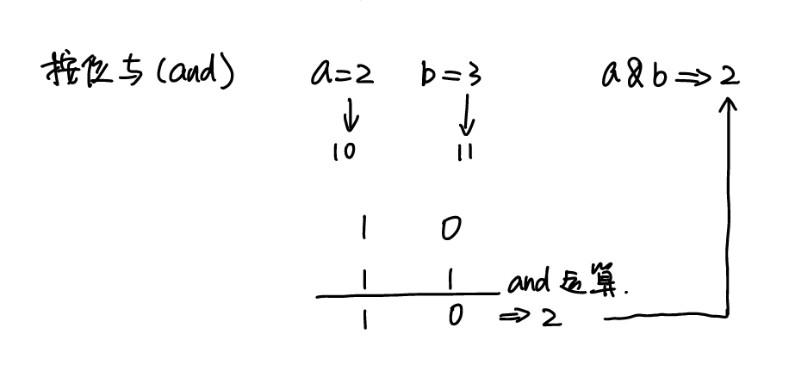

按位与 (and) a=2 ==> 10

b=3 ==> 11

a&b ==> 2

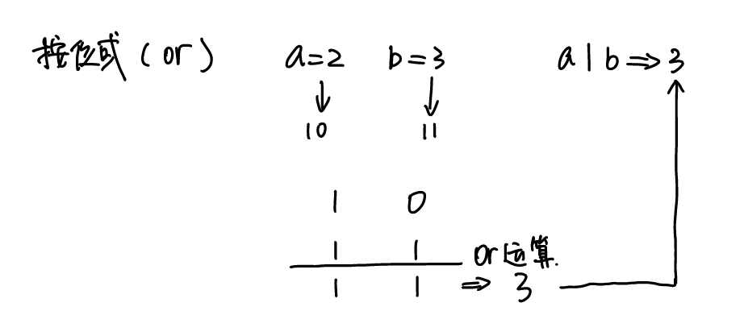

按位或 (or) a=2 ==> 10

b=3 ==> 11

a|b ==> 3